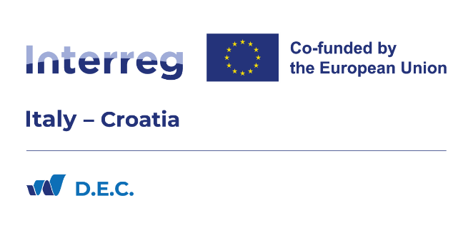
Allegato 1

Spett.le EURelations GEIE Via Crispi 1/E 86100 Campobasso – Italia
PEC: eurelations@pec.eurelations.eu E-mail: info@eurelations.eu

Oggetto: Avviso pubblico per l’ affidamento del servizio di coordinamento, management e comunicazione da realizzare a supporto delle attività del progetto D.E.C. (Digital Ethics Culture ITHR 0400363), nell’ambito del Programma di Cooperazione Transfrontaliera Italia-Croazia 2021/2027 – CUP H38H23000300007

DOMANDA DI PARTECIPAZIONE
Ai sensi degli articoli 46 e 47 del DPR 445/2000 e consapevole delle sanzioni penali previste dall’art. 76 in caso di falsità di atti e di dichiarazioni mendaci nonché delle conseguenze di cui all'art. 75, comma 1 del medesimo DPR,

Il/la Sottoscritto/a _________,nato a ( ) il residente a ( ) in n°
in qualità di [specificare se legale rappresentante/procuratore/altro soggetto titolare del potere di firma] della seguente persona giuridica:

Denominazione/ragione sociale

Codice Fiscale , Partita IVA

Sede sociale (Comune) via CAP , ( ).

DICHIARA

di essere in possesso dei requisiti minimi di partecipazione richiesti dal presente avviso e

CHIEDE

di partecipare alla procedura di affidamento del servizio di coordinamento, management e comunicazione da realizzare a supporto delle attività del progetto D.E.C. (Digital Ethics Culture ITHR 0400363)

Allegati:
  - Curriculum vitae in formato europeo, sottoscritto in originale e datato, con autorizzazione al trattamento dei dati ai sensi della legge sulla privacy nonché autocertificazione, resa ai sensi del D.P.R. 445/2000 artt. 46 e 47, relativa al possesso dei requisiti, titoli ed esperienza professionale ivi indicati della persona che svolgerà l’incarico professionale. Nel curriculum dovranno essere esplicitate le competenze ed esperienze richieste con riferimento alle specificità del profilo professionale per cui il candidato intende proporsi;
  - Autorizzazione al trattamento dei dati personali
  - Modello di offerta economica compilato

Luogo Data

Firma per esteso

